###### 三维重建任务

整体流程如下：

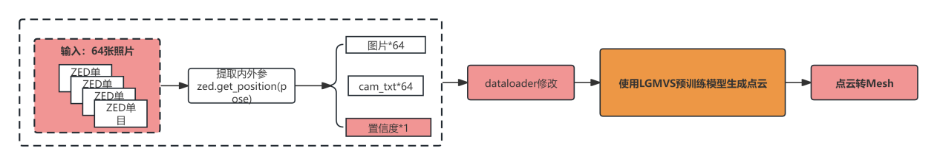

说明：

1. 提取内外参最终使用 Colmap ，发现ZED摄像头的 api 不支持这一个功能（需要人为标定）。
2. Colmap采样不均匀，导致前向的图像重建效果不是很好，准确度提高改进点：

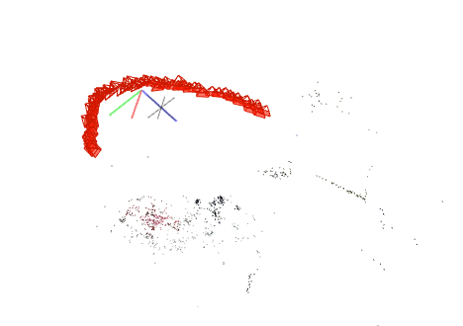

1. 使用 Colmap2MVSNet 脚本实现（ github 中的Issue 有反映脚本中的DepthMin和DepthMax提取不准确的情况，准确度提高改进点，这一个问题比较严重，会导致比较严重的絮状噪声，且重建物体边缘没有Colmap稠密重建结果清晰）：

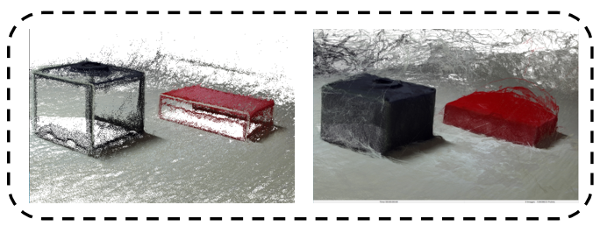

（左：Colmap重建结果，右：学长模型的重建结果）

###### 论文调研

**GoMVS:Geometrically Consistent Cost Aggregation for Multi-View Stereo**

